Verno Kitap Yayınevi Tanıtım Bülteni
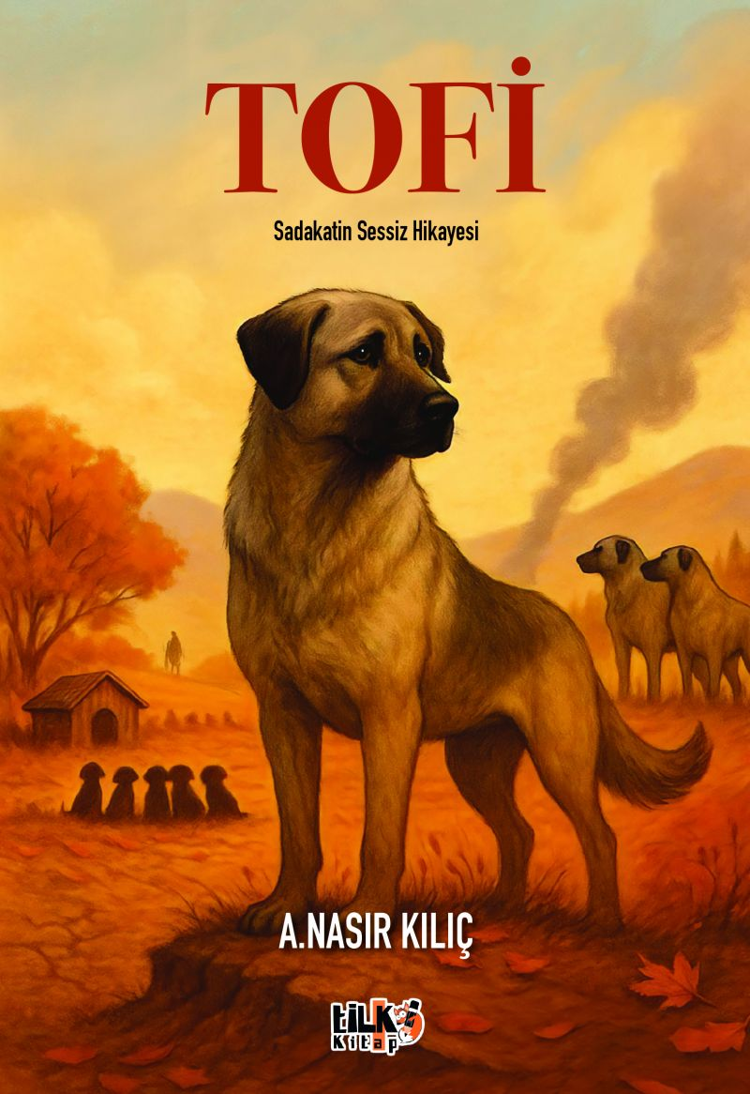 | Eser Adı: TOFİ  Yazar Adı: A.NASIR KILIÇ  Tür Serisi: Hikaye/Edebiyat  Cilt Bilgisi: AMERİKAN  Kitap Dili: Türkçe  İç Sayfa: KUŞE CMYK 80  Kapak: KUŞE AMERİKAN 230  Selefon Türü: MAT SELEFON  Basım Tarihi: 2025  Sayfa Sayısı: 37  Kitap Boyutları: 135 X 195 mm  ISBN No: 9786255896766  Etiket Fiyatı: 168,00 TL  Kurucu: Emrah Çelik  İşletme Koordinatörü: Fatih Can  Editör Görevlisi: Esra Nur Yıldırım  Mizanpajcı: Senem Yıldırım  Kapak Grafikeri: Senem Yıldırım
Kitap Tanıtım Yazısı : (Arka Kapak)

Tofi; Göynük’ün sakin bir köyünde doğmuş, beş kardeşiyle birlikte mutlu bir çocukluk geçiren bir Kangal yavrusunun gözünden anlatılan dokunaklı bir hayat hikâyesi. Sadakatin, kaybın, ihanetin ve affetmenin iç içe geçtiği bu anlatı; hem masumiyetin nasıl kurban edildiğini hem de bir bakışın hayatları nasıl değiştirebileceğini gözler önüne seriyor. Tofi’nin sesiyle hayvanların iç dünyasını, insanlarla olan ilişkilerini ve doğanın acımasız döngüsünü yüreklere işleyen bir dille okuyoruz.
Bu eser, sadece bir köpeğin değil; tüm canlıların hissettiği sevgi, güven, korku ve kayıp duygularını empatiyle aktarıyor. Zehirlenmiş kardeşler, kırılmış bir güven, ardından gelen bir yangın ve içten pişmanlıkla örülü bir kurtarma hikâyesiyle “Tofi”, okuru hem düşündürüyor hem duygulandırıyor.
Bu hikâye aynı zamanda endüstriyel hayvancılığın (kümes tavukçuluğun) acımasız yüzüne de bir bakışt. Doğanın kalbinden yükselen bu hikâye, bir köpek gözünden insanlığa ayna tutuyor.
Kitabın detay sayfasına buradan ulaşabilirsiniz :
https://vernokitap.com/kitaplar/abdunnasir-kilic-tofi-4870.html
Tilki Kitap



